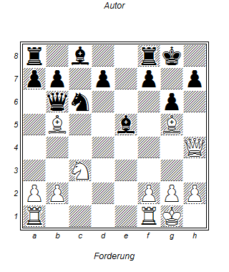

POlgar – Chilingivova
1.Tae1 !! Lxc3
2.bxc3 DxLb5
3.Dh6 droht Lf6 mit matt Df5
4. DxTf8 KxD
5. Lh6 Kg8
6.Te8++

